Wat neem je mee uit de opleidingsdagen voor je eigen team
Prioriteitenspel
In de les van het prioriteitenspel is de vraag gesteld:
Wat is voor jou belangrijk in de rol als pedagoog?
Voor mij is het belangrijk dat ik mij kan verplaatsen in de student, de student kan helpen bij problemen die zich voordoen en de student serieus nemen.
In groepjes hebben we het prioriteitenspel gedaan en vervolgens het antwoordformulier ingevuld aan de hand van de punten die je haalt op 1 kleur. De uitslag van de hoogste score is rood en daarna oranje. Wat zie ik bij deze kleuren. Pedagogische legitimaties op onderzoek (van Kan)
Zorglegitimering, bescheiden verwachtingen tav de ontwikkeling van studenten en leerlingen en zien school als een veilige-leef en werkomgeving.

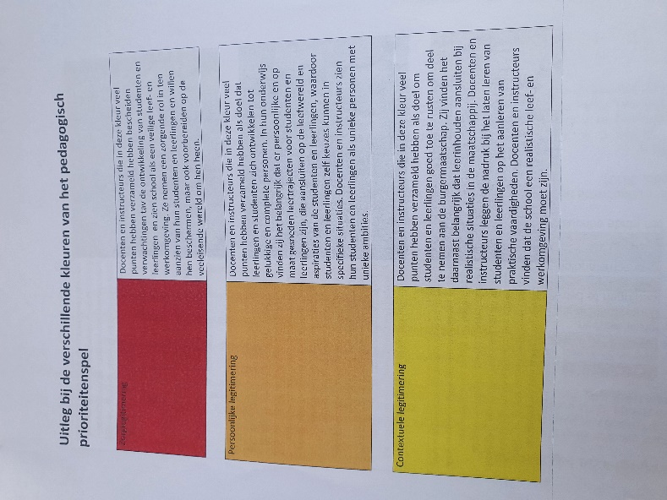
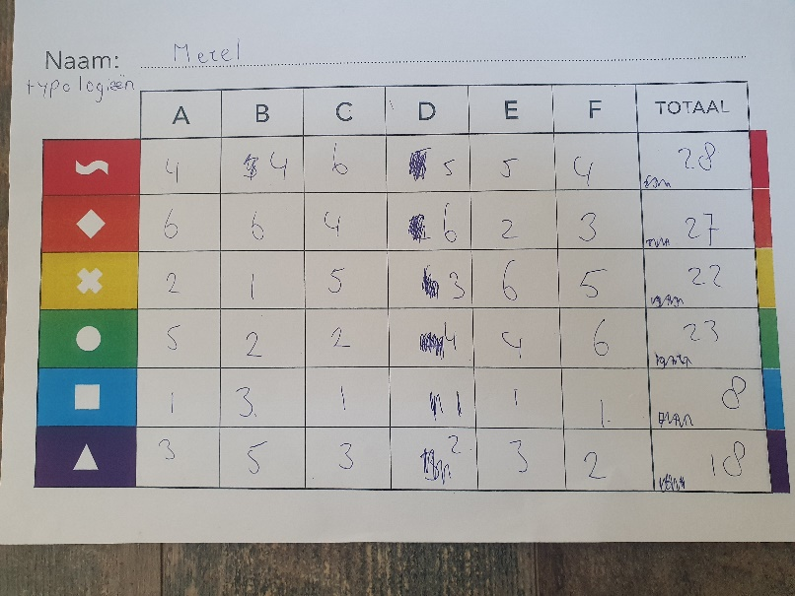
Ik neem dit spel mee voor mijn eigen team omdat ik denk dat het belangrijk is dat je in een teamverband weet van elkaar op welke kleur prioriteit je zit. In een team moeten verschillende mensen zitten om goed te kunnen functioneren en te kunnen leren van elkaar.
Deep Democracy
Ik heb dit meegenomen in mijn eigen team doormiddel van uitleg te geven over het principe deep democracy. In ons onderwijsteam is dit wel heel erg belangrijk om hier bewust van te zijn. In de dynamiek gebeurt veel denk aan, mensen voelen zich niet gehoord, of denken dat hun mening er niet toe doet. Vaak word er niet rustig en open over gesproken waardoor er tegen gesparteld wordt.
zeuren en mopperen maar wanneer het er op aan komt houden we onze mond. Wanneer de gemoederen hoog oplopen is het vaak al te laat en is er een kloof ontstaan. Het is daarom belangrijk dat je tijdig aan de bel trekt en het niet zover laat komen.

